
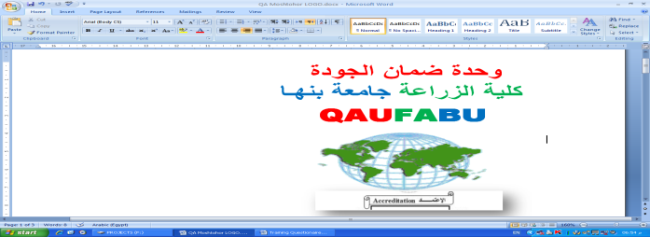
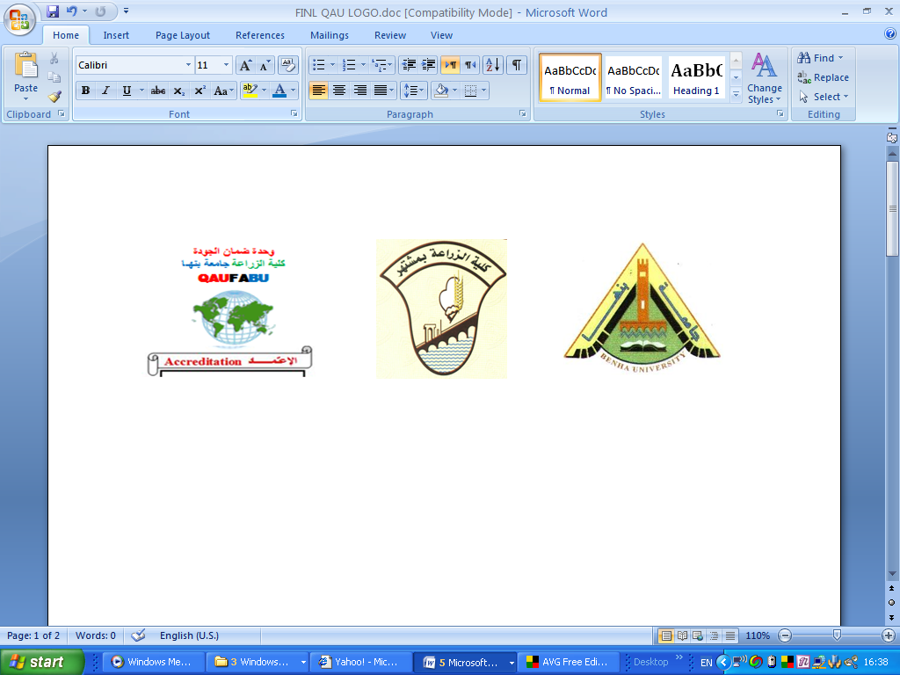
قسم الكيمياء الحيوية نموذج استرشادى لإجابة امتحان نظري لمادة كيمياء التحليلية
لطلاب الفرقة الثالثة شعبة وقاية النبات لائحة قديمة
العام الجامعي 2015/2016 الفصل الدراسي الثانى

إجابة السؤال الاول :- ( 1)
- عينة وزنها 0.5 جم تحتوى على مخلوط من الكلوريدات واليودات ( صوديوم) عوملت ب 50 ميلليتر نترات فضة 0.1 عيارى – لزم لمعادلة الزيادة 28 ميلليتر ثيوسيانات أمونيوم 0.04 مولر – أحسب النسبة المئوية لمكونات العينة

الاجابة
عدد ملليمكافئات كلوريد الصوديوم + عدد ميلليلمكافئات يوديد الصوديوم = عدد ميلليمكافئات نترات الفضة – عدد ميلليمكافئات ثيوسيانات الامونيوم
وزن كلوريد الصوديوم /58.5 + وزن يوديد الصوديوم/ 150 = 50× 0.1 - 28× 0.04
وبالتالى يتم حساب وزن كلوريد الصوديوم ويوديد الصوديوم والنسبة المئوية لكلا منها
ــــــــــــــــــــــــــــــــــــــــــــــــــــــــــــــــــــــــــــــــــــــــــــــــــــــــــــــــــــــــــــــــــــــ
محلول حجمة 25 ملل ويحتوى على 1.07 جرام من هيدروكسيد الصوديوم الذى يحتوى على شوائب من هيدروكسيد البوتاسيوم لزم لمعادلتة 100 ملل من حامض الهيدروكلوريك 0.2 مولر
المطلوب 1- أحسب النسبة المئوية للشوائب 2- ماهى عيارية المحلول فى كل مكوناتة 3- ماهى عيارية المحلول كقلوى

الاجابة
- عدد ميلليمكافئات حمض الهيدروكلوريك = عدد ميلليمكافئات هيدروكسيد الصوديوم + عدد ميلليمكافئات هيدروكسيد البوتاسيوم
100× 0.2 = و / 40 + 1.26- و /56.1
ومنها يحسب قيمة وزن هيدروكسيد الصوديوم = و
ـــــــــــــــــــــــــــــــــــــــــــــــــــــــــــــــــــــــــــــــــــــــــــــــــــــــــــــــــــــــــــــــــــــــــــــــــــــــــــــــــــــــــــ

- عينة وزنها 1.26 جرام من حامض الاوكساليك المتبلور لزم لمعادلتها 50 ملل هيدروكسيد بوتاسيوم 0.4 ع فى وجود دليل الفينول فيثالين والمطلوب 1- حساب ماء التبلور فى العينة 2 - احسب النسبة المئوية لماء التبلور فى العينة
الاجابة
عدد مكافئات هيدروكسيد البوتاسيوم = عدد مكافئات حمض الاوكساليك
50×0.4 /1000 = 2/.xH₂O H₂C₂O₄
ومنها يمكن حساب قيمة x وهى تمثل عدد جزيئات ماءالتبلور الموجودة فى مول واحد من حمض الاكساليك
ومنها يكون رمز حمض الاكساليك H₂C₂O₄.2H₂O

النسبة المئوية لماء التبلور = 2 H₂O ×100
H₂C₂O₄.2H₂O
= 36 / 126 × 100 = 2.86 %
ـــــــــــــــــــــــــــــــــــــــــــــــــــــــــــــــــــــــــــــــــــــــــــــــــــــــــــــــــــــــــــــــــــــــــــــــ
السؤال الثاني:-
- محلول يحتوى على حمض الكبريتيك وحمض الاكساليك أخذ 50 ميلليتر منة فلزم للتعادل معه 48.90 ميلليتر ايدروكسيد صوديوم 0.15 عيارى أخذت عينة أخرى حجمها 50 ميلليتر فلزم للتعادل 38.90 ميلليتر برمنجنات 0.1005 عيارى – أحسب عدد جرامات حمض الكبريتيك وعدد جرمات حمض الاكساليك فى اللتر.
الاجابة
عدد ميلليمكافئات برمنجنات البوتاسيوم = عدد ميلليمكافئات حمض الاوكساليك
38.9 × 0.1005 /1000 = و / 63
عدد ميلليمكافئات هيدروكسيد الصوديوم = عدد ميلليمكافئات حمض الكبريتيك + عدد ميلليمكافئات حمض الاوكساليك
48.90 × 0.15 = س /49 + و /63
وبالتالى يتم حساب وزن كلا من حمض الكبرتيك وحمض الاوكساليك

ــــــــــــــــــــــــــــــــــــــــــــــــــــــــــــــــــــــــــــــــــــــــــــــــــــــــــــــــــــــــــــــــــــــــــــــــــــــــــــــــــــــــــــــ
2- أضبط معادلات التأكسد والاختزال التالية:-
Cr⁺⁺⁺ + MnO4⁻ Cr₂07⁼ + Mn⁺⁺
S₂O₃⁼+I₂ S₄O₆⁼+ I⁻
_{H2O2 +Fe}⁺⁺ _{2H2O+Fe}⁺⁺⁺

الحل
10Cr⁺⁺ +6 MnO4⁻ + 35H2O + 48 H⁺ 5 Cr₂07⁼ + 6 Mn⁺⁺ +24H2O + 70 H⁺

2 S₂O₃⁼+I₂ S₄O₆⁼+ 2I⁻
_{H2O2 +2Fe}⁺⁺ _{+ 2H}⁺ _{2H2O+2Fe}⁺⁺⁺

اجابة السؤال الثالث:-
- - محلول من حمض الكبريتيك تركيزة 28% بالوزن وكثافتة1.202 جم/ ملليلتر . ماهو التركيز المولر والعيارى لحمض الكبريتيك
الاجابة

وزن حمض الكبرتيك = 28 جرام وزن المحلول = 100 جرام ، كثافه المحلول = 1.202 جرام /مل
الكمية بالمول= وزن المذاب بالجرام / الوزن الجزئيى
الكمية بالمول = 28/ 98 = 0.28 مول
التركيز المولر= الكمية بالمول / حجم المحلول باللتر = 1000×0.28/ 83.19= 3.37 مولر
التركيز العيارى = 3.37 / 2 = 1.68 عيارى
ــــــــــــــــــــــــــــــــــــــــــــــــــــــــــــــــــــــــــــــــــــــــــــــــــــــــــــــــــــــــــــــــــــــــ
- أحسب وزن هيدروكسيد الصوديوم اللازم لتحضير محلول حجمه 400 ملل وتركيزه 0.2 عيارى

الاجابة
وزن هيدروكسيد الصوديوم = حجم المحلول × عياريتة × الوزن المكافئ
وزن هيدروكسيد الصوديوم = 400/1000 × 0.2 × 40 = 3.2 جرام
ــــــــــــــــــــــــــــــــــــــــــــــــــــــــــــــــــــــــــــــــــــــــــــــــــــــــــــــــــــــــــــــــ
- ماهى عيارية محلول حمض الفوسفوريك اذا علمت أنه يلزم 120 ملليلتر من محلول هيدروكسيد الصوديوم 0.531 ع للتعادل مع 40 ملليلتر من محلول الحمض
الاجابة
عدد ملليمكافئات حمض الفوسفوريك = عدد ملليمكافئات هيدروكسيد الصوديوم
عيارية الحمض × 40/1000 = 120× 0.531
عيارية حمض الفوسفوريك = 1.593 عياري
ــــــــــــــــــــــــــــــــــــــــــــــــــــــــــــــــــــــــــــــــــــــــــــــــــــــــــــــــــــــــــــــــــــــــــــــــ
السؤال الرابع:- اختار نقطتين فقط (15 درجة)

- أضيف 350 ميللتر من أيدروكسيد بوتاسيوم 0.3 ع الى محلول حمض كبرتيك حجمه 100 ميللتر وعياريته 0.35 فأذا كان الوزن المكافىء لحمض الكبريتك 49 ، أيدروكسيد البوتاسيوم 56 . هل المحلول النهائى حمضى أو قلوى أو متعادل وما هى عياريته .
الاجابة
عدد ميلليمكافئات الحمض = حجم الحمض × عيارية الحمض = 100 ×0.35 /1000 = 0.035 مكافئ
عدد ميلليمكافئات القاعدة =حجم القاعدة × عيارية القاعدة = 350× 0.3 /1000 = 0.105 مكافئ
بما ان عدد ميلليمكافئات القاعدة أكبر من عدد ميلليمكافئات الحمض
اذن المحلول النهائى قلوى
ـــــــــــــــــــــــــــــــــــــــــــــــــــــــــــــــــــــــــــــــــــــــــــــــــــــــــــــــــــــــــــــــــــــــــــــــــــــــــــــــ
- احسب التركيز المولر لمحلول كلوريد الصوديوم اذا اضيف 100 ملليلتر من محلول كلوريد الصوديوم 0.1 مولر الى 150 ميللتر كلوريد صوديوم 0.2 مولر
الاجابة
عدد ميلليمكافئات المحلول النهائى = عدد ميلليمكافئات المحلول الاول+ عدد ميلليمكافئات المحلول الثانى
ح × ع = ح × ع + ح × ع
350 × ع = 100 × 0.1 + 150× 0.2
اذن التركيز المولر = 0.114 مولر
ـــــــــــــــــــــــــــــــــــــــــــــــــــــــــــــــــــــــــــــــــــــــــــــــــــــــــــــــــــــــــــــــــــــــــــــــــــــــــــــــ

